Монтаж соединителей S12YAR

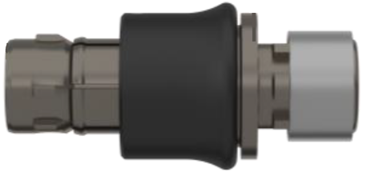

Нарезка кабеля
Нарезку кабеля выполнять на машине для мерной резки. Допускается производить нарезку кабеля ручным инструментом. Длина кабеля выбирается в соответствии с конструкторской документацией.
Припуск на заделку выбирается в соответствии с таблицей 22.1.
Таблица 22.1
Типоразмер | Ø контакта | Прямой кабельный вывод |  |  | Угловой кабельный вывод
 |  | L, мм | A, мм | S, мм | L, мм | A, мм | S, мм
0 | 0.5 | 11 | 3,5 | 8 | 16 | 3,5 | 16
 | 0.6 | 11 | 3,5 | 8 | 16 | 3,5 | 16
 | 0.7 | 11 | 3,7 | 8 | 16 | 3,7 | 16
 | 0.9 | 11 | 3,7 | 8 | 16 | 3,7 | 16
1 | 0,5 | 13,5 | 3,5 | 8 | 17,5 | 3,5 | 17,5
 | 0,6 | 13,5 | 3,5 | 8 | 17,5 | 3,5 | 17,5
 | 0,7 | 13,5 | 3,7 | 8 | 17,5 | 3,7 | 17,5
 | 0,9 | 13,5 | 3,7 | 8 | 17,5 | 3,7 | 17,5
1.5 (A) | 0,5 | 13,5 | 3,5 | 8 | 17,5 | 3,5 | 17,5
 | 0,6 | 13,5 | 3,5 | 8 | 17,5 | 3,5 | 17,5
 | 0,7 | 13,5 | 3,7 | 8 | 17,5 | 3,7 | 17,5
2 | 0,5 | 13,5 | 3,5 | 8 | 18,5 | 3,5 | 18,5
 | 0,7 | 14,5 | 3,7 | 8 | 18,5 | 3,7 | 18,5
 | 0,9 | 14,5 | 3,7 | 8 | 18,5 | 3, | 18,5
 | 1,3 | 14,5 | 4,1 | 8 | 18,5 | 4,1 | 18,5
3 | 0,5 | 17,5 | 3,5 | 8 | 34,5 | 3,5 | 34,5
 | 0,7 | 17,5 | 3,7 | 8 | 34,5 | 3,7 | 34,5
 | 0,9 | 17,5 | 3,7 | 8 | 34,5 | 3,7 | 34,5
 | 2,0 | 17,5 | 5,4 | 8 | 34,5 | 5,4 | 34,5
45 (Е) | 0,7 | 20 | 3,7 | 20 | 40 | 3,7 | 30

Длину каждого провода (жилы) кабеля, подходящего к внутренним контактам соединителя, рекомендуется определять по месту.
Установка параметров нарезки в соответствии с инструкцией на машину для мерной резки.

Зачистка провода
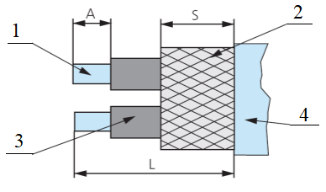
1-жила; 2-экран; 3-изоляция; 4-кабель
Рисунок 22.1
Концы проводов и жил кабеля следует зачистить в соответствии с рисунком 22.1 и таблицей 22.2.
Установка параметров зачистки в соответствии с инструкцией на машину для зачистки.

Монтаж соединителя
В соединитель S1 следует монтировать кабели промышленного изготовления. С максимальным диаметром подводимого кабеля в соответствии с таблицей 22.2.
Таблица 22.2
Типоразмер | Макс. сечение кабеля, мм
0 | 5.5
1 | 6.5
1.5 (A) | 8.0
2 | 10.0
3 | 11.5
4.5 (E) | 17.5

- завести на кабель втулку и адаптер. Если для крепления экрана к адаптеру используется металлический бандаж, то втулка не требуется (рисунок 22.2);

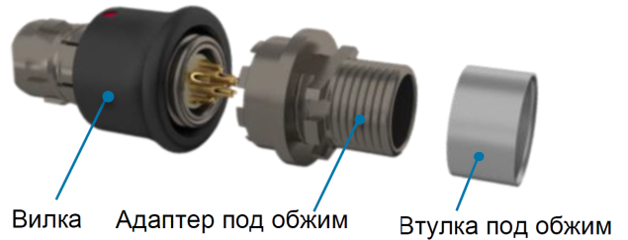
Рисунок 22.2

- отогнуть экранирующую оплетку на кабель и зафиксировать ее на изоляции кабеля с помощью ленты П-Ф-4 ТУ3491-007-00216412-97;
- облудить концы проводов (жил) кабеля припоем;
- надеть изоляционные трубки на облуженные контакты;
- установить жилы кабеля поочередно в гнезда контактов, чтобы срез изоляции не доходил до хвостовика контакта на 1-2 мм. Паять припоем ПОС 61 ГОСТ 21930, температура жала паяльника Т=240-270 °С, время пайки 3-5 с. Поверхность пайки предварительно обезжиривается и флюсуется флюсом ФКТ или аналогичным;
- удалить остатки флюса тампоном из бязи, смоченным спирто-нефрасовой смесью 1:1. Сушить при температуре (23 ± 5) ºС в течение 5 – 7 мин.;
ВНИМАНИЕ: не допускается затекание припоя и флюса на изоляторы и внутрь пакета изоляторов.
- после контроля пайки, изоляционные трубки сдвинуть на контакты хвостовика;
- закрутите адаптер в соединитель заподлицо;
- удалите временный бандаж с экранирующей оплетки и отогните экранирующую оплетку, наложив её поверх адаптера;
- зафиксируйте экранирующую оплетку экрана на адаптере с помощью втулки под обжим методом обжима или с помощью металлического бандажа.

Контроль (прозвонка)
Осуществить контроль целостности связей (методом “прозвонки”) в соответствии со схемой электрической.

Контроль ОТК
Контроль качества монтажа производят аналогично п.6.6.

